

Universidad Peruana de Ciencias Aplicadas

FACULTAD DE INGENIERÍA

Complejidad Algorítmica

Trabajo Grupal - Grupo 8

Integrantes

Landeo Simeón, Favio Sebastián - U202119588

Onofre Ruiz, Carlos Jesús - U202115590

Zuñiga Lovera, Angel Ruben - U202111299

Docente

Reyes Silva, Patricia Daniela

Ciclo 2023 - 1

Índice

1. Descripción del problema……………………………………………...3
2. Descripción y visualización del conjunto de datos………………….4
3. Propuesta………………………………………………………………..5
4. Diseño de aplicativo……………………………………………………6
5. Validación de resultados y pruebas.…………………………………7
6. Conclusion………………………………………………………………7
7. Bibliografía………………………………………………………………8
8. **Descripción del problema:**

La problemática que trataremos en este proyecto es acerca del consumo de energía que producen una cantidad de usuarios en una distancia, ya sea mínima o máxima, dentro de una localidad representada en un grafo no dirigido. Esta solución ayudaría a la empresa en la optimización de los periodos de mantenimiento teniendo en cuenta el consumo eléctrico de cada zona buscando el mayor tráfico de uso. Por otro lado, se tomará en cuenta la distancia de las viviendas para obtener la zona específica en la cual se realizará la revisión técnica evitando el corte masivo en los distritos de las provincias de Ucayali.

En este caso utilizaremos el gasto o consumo de energía que realizan los clientes de Electro Ucayali S.A. dentro de la región de Ucayali en el mes de octubre del año 2022, medido en KWh, como los nodos en el grafo, mientras que las aristas representarán la distancia en metros entre cada viviendo o usuario final. Este problema podrá ser recorrido por técnicas de búsqueda para poder encontrar diferentes soluciones.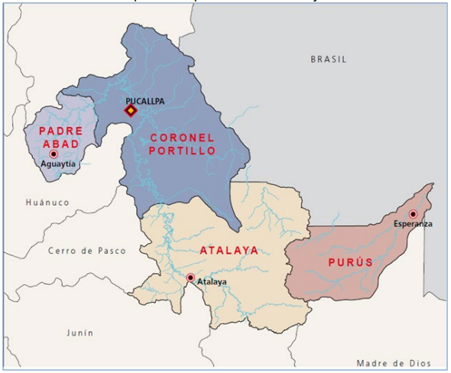

Nota. López, M., & Alva, F. (2022). Mapa del Departamento de Ucayali [Archivo PDF]. <https://acortar.link/9H5xNP>

1. **Descripción y visualización del conjunto de datos (dataset):**

Los datos que usaremos los extrajimos de la Plataforma Nacional de Datos Abiertos del gobierno del Perú, donde están presentes las variables de: Titular, Departamento, Provincia, Distrito, Ubigeo, Consumo por KWh, Facturación, etc.

Para este caso utilizamos 4 variables:

Provincia: Provincia donde se ubica la residencia.

Distrito: Distrito donde se ubica el nodo.

Titular: Número de casa.

Consumo: Es la cantidad de consumo en kilowatts por hora del titular.

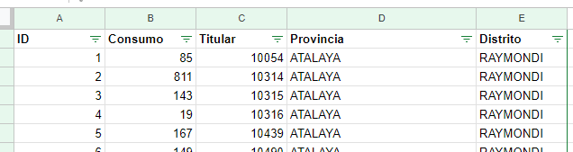

Arista: Distancia entre cada Titular final de Electro Ucayali S.A. que consumen energía mensualmente.

Nodos: Representan las viviendas en la región de Ucayali.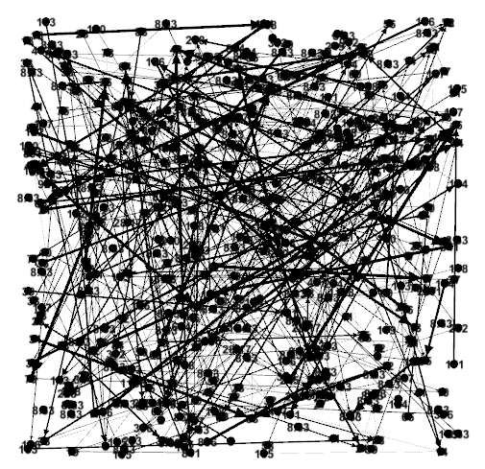

* Muestra

Nodos: 499  
 Aristas: 394

Nota. Elaboración Propia. (2023). Grafo Muestral. [Archivo JPEG]

Enlace del Dataset (Electro Ucayali S.A.)

<https://docs.google.com/spreadsheets/d/1bIn8MvUEDf55m1NfzBM_0fTgzsa-Ce4DfUI8If_9cIc/edit?usp=sharing>

1. **Propuesta:**

Nuestro objetivo al realizar este proyecto es facilitar a la empresa con un algoritmo que nos permite ver:

* La vivienda que tiene el máximo valor de consumo en kilowatts en un recorrido mínimo.
* Podremos calcular la energía consumida total de las viviendas en una distancia mínima.
* Mostrar el recorrido entre una vivienda origen y una vivienda destino describiendo el camino más corto posible.

Todas estas características ayudarán a la empresa a mejorar su eficiencia con respecto a su servicio al cliente.

1. **Diseño de aplicativo:**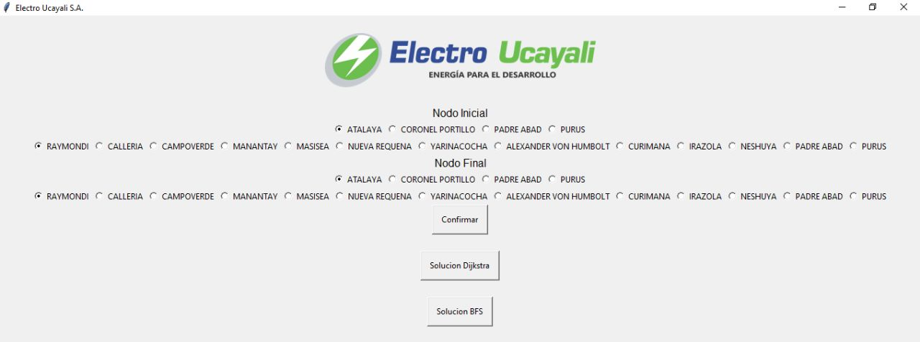

Ejecutamos el proyecto y nos muestra una interfaz que contiene el logo de la empresa como también alternativas del distrito y provincia de la vivienda Inicial y final para poder filtrar de donde queremos que sea nuestras viviendas seleccionadas. Por otro lado tenemos botones como Confirmar que al momento de presionar validará los nodos si existen o no, Solucion Dijkstra que al presionarlo nos dará el camino mínimo mostrando un grafo, y por ultimo Solución BFS que nos mostrará el grafo de los nodos con más peso.

1. **Validación de resultados y pruebas:**

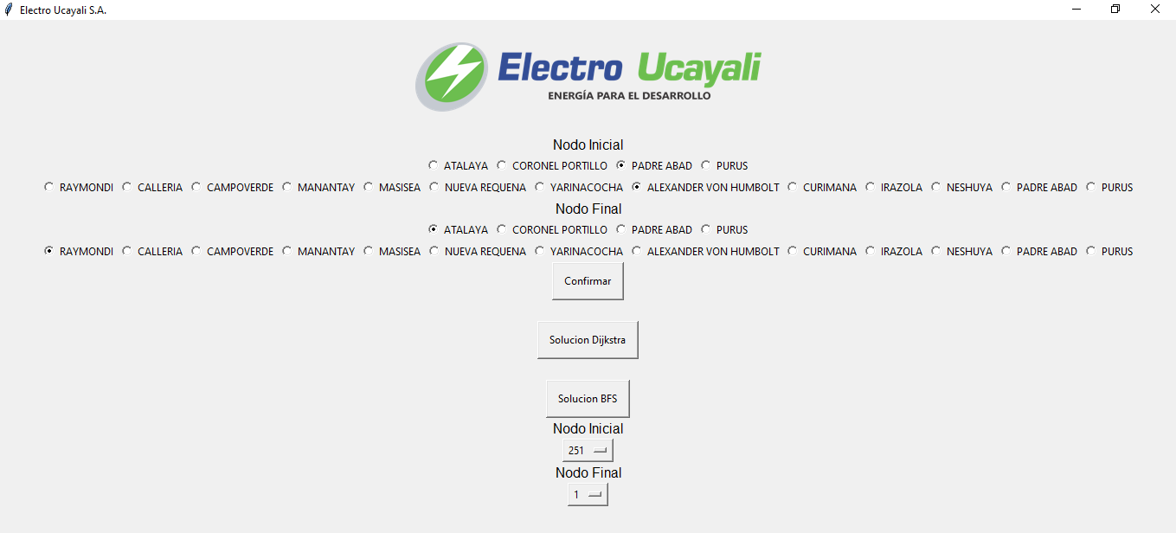

* Luego de marcar los distritos y provincias de su preferencia aparecerán esos cuadros que aparecen debajo del botón Solución BFS, donde el usuario podrá elegir el id de la vivienda deseada.

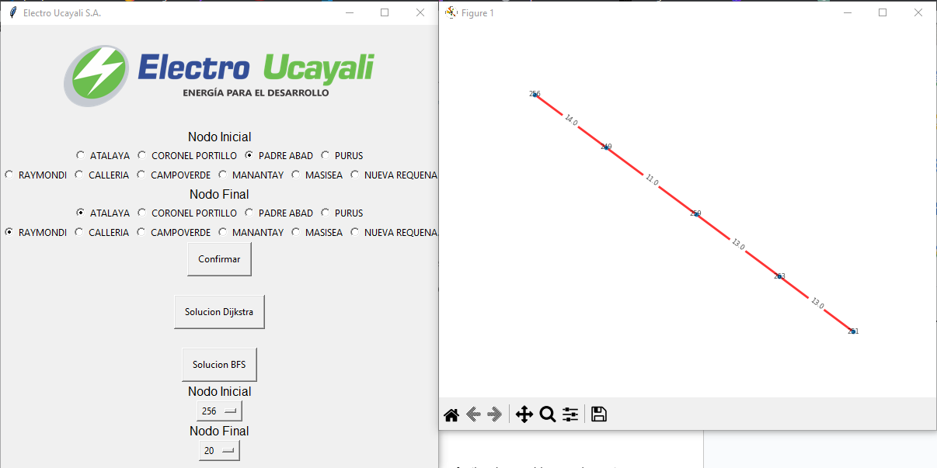

* Una vez colocadas las viviendas, le damos al botón Solución BFS o Solucion Dijkstra aparece otra ventana con el recorrido dependiendo del botón presionado, mostrando el peso de los nodos y las aristas.

1. **Conclusiones:**En conclusión, se logró solucionar de forma efectiva los problemas de cortes eléctricos de manera masiva y la optimización de sus operaciones en el servicio de mantenimiento, teniendo en cuenta el consumo eléctrico y la distancia entre las viviendas. Se pudo realizar esta solución en un entorno visual para que se le haga más fácil la usabilidad del programa al usuario y de esta manera agilizar el trabajo de los operarios de la empresa Electro Ucayali S.A.

**REPOSITORIO DE GITHUB:** <https://github.com/OnofreR/TF_Landeo_Onofre_Zuniga>

**VIDEO:** [**https://youtu.be/bxKydN_ceac**](https://youtu.be/bxKydN_ceac)

1. **Bibliografía:**

* Electricidad (2021). *Mantenimiento preventivo:* *¿cada cuánto tiempo debe revisarse una instalación eléctrica?* Recuperado el 1 de mayo de 2023, de <https://www.revistaei.cl/2022/11/14/mantenimiento-preventivo-cada-cuanto-tiempo-debe-revisarse-una-instalacion-electrica/#:~:text=A%20nivel%20residencial%2C%20la%20instalaci%C3%B3n,al%20menos%20cada%205%20a%C3%B1os.&text=A%20nivel%20comercial%2C%20cada%203%20o%205%20a%C3%B1os.&text=A%20nivel%20industrial%2C%20cada%20un,parte%20de%20un%20ingeniero%20el%C3%A9ctrico>.
* Gobierno del Perú. (2022). *Consumo de Energía Eléctrica de los clientes de Electro Ucayali S.A. - [Electro Ucayali S.A. - ELUC] - Octubre 2022.* Recuperado de: <https://www.datosabiertos.gob.pe/dataset/consumo-de-energ%C3%ADa-el%C3%A9ctrica-de-los-clientes-de-electro-ucayali-sa/resource/1646578b-1daa> [Consulta: 30 de abril de 2023].